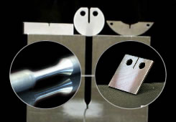 | MAŠINSKI MATERIJALI  Mašinstvo

PRVI deo ispita iz predmeta
Mašinski materijali biće održan u
PETAK 19.12.2025. sa početkom u 20:15^{h},
u Amfiteatrima A1; A2 i A3

ČEKATI ISPRED GORNJEG ULAZA u Amfiteatre

Predmetni nastavnik:

Dr Dragan Rajnović

